Diritto alla vita, diritto all’acqua
il benin, così lontano così vicino
L’esperienza dell’Associazione Claudio Miccoli e della Rete ZamaBarikà
con Mounir Abdoul Atchakpari, anima del progetto
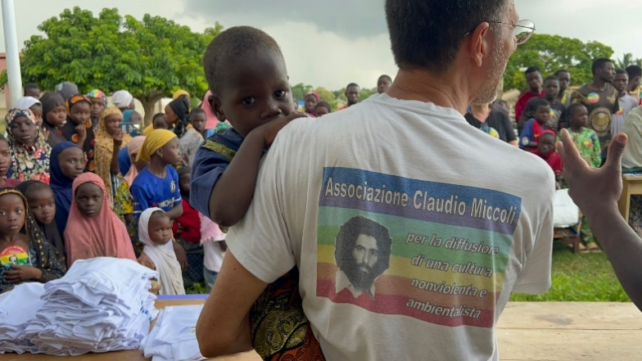
Livio Miccoli

Via Claudio Miccoli, nel quartiere Poggioreale a Napoli, è una strada priva di beni e servizi, nonostante ci viva qualche migliaio di persone. Unica risorsa comune, un’area verde (l’ex campetto di calcio “delle Cotoniere”) che noi dell’Associazione Claudio Miccoli – con l’aiuto indispensabile di tanti amici volontari! – cerchiamo di curare, in modo che le bambine e i bambini possano andarci a giocare.
E’ lì che viveva Mounir. Nunzia – un’altra abitante di via Claudio Miccoli, poi diventata una nostra cara amica – ci parlò per la prima volta di lui: “Dovete conoscerlo, è un persona buona che fa tante cose, qui a Napoli e per il suo Paese, il Benin”.
Qualche tempo dopo, Mounir venne a trovarci nella nostra sede, la Chiesetta di San Bonaventura, in quel momento trasformata in laboratorio per la produzione dei costumi per il Carnevale di Scampia.
Enzo, come sempre, era il “masto” che dirigeva i lavori, essendo l’ideatore e il realizzatore – principale, direi unico – dei vestiti. Mounir aiutava anche lui, mentre chiacchieravamo. Mi mostrò anche un video arrivato dall’Africa sul suo cellulare: un gruppo di bambini beninesi, tenendo tra le mani un paio di scarpe da ginnastica, ringraziava un benefattore, che con 200 euro aveva donato le scarpe a 40 bambini (erano costate 5 euro al paio). “Con l’Associazione Claudio Miccoli – dissi a Mounir – potremmo certamente fare qualcosa anche noi, anche qualcosa di più…”
Poi Mounir ci salutò: di lì a pochi giorni sarebbe ripartito per il Benin, per un viaggio di qualche settimana. Mounir era già andato via, quando Enzo interruppe il suo lavoro: “Io il passaporto ce l’ho… se gli chiedessi di andate con lui?” – “Ma sì, Enzo, chiediglielo, al limite ti dice di no…”
Con una corsa Enzo raggiunse Mounir, per poi tornare nella Chiesetta tutto soddisfatto. Era fatta!
Cominciò così il nostro rapporto con il Benin. Mounir ci ispirò subito totale fiducia; la partecipazione di Enzo alla spedizione poi costituiva per noi un’ulteriore garanzia di sicurezza. Era tempo di realizzare quel “qualcosa in più” per il Benin.
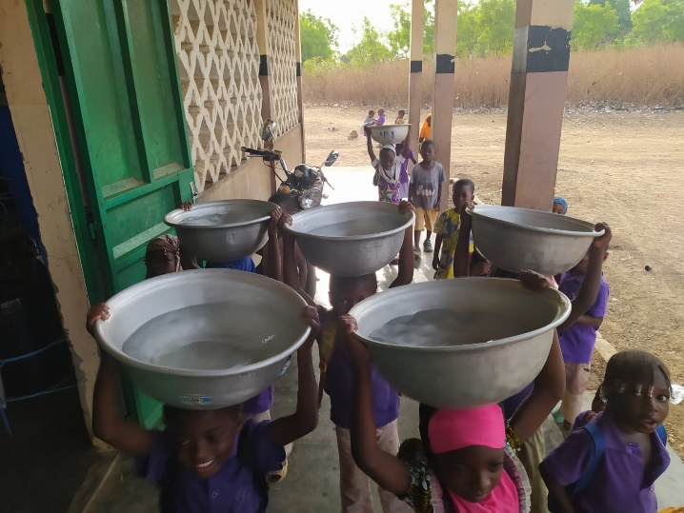
Chiedemmo a Mounir di che cosa ci fosse bisogno per aiutare i bimbi del Benin ad andare a scuola. “Di un bagno” fu la risposta. “Un bagno?”. “Sì, un bagno, una toilette per l’asilo. A Djougou, nel mio villaggio, ci sono due classi di cento bambini ciascuna, e una maestra per classe. Quando una bimba o un bimbo deve fare la pipì, la maestra deve interrompere la lezione per accompagnarla nella foresta a fare i suoi bisogni”.
Sicché, noi che immaginavamo di comprare libri o lavagne, ci ritrovammo ad organizzare in quattro e quattr’otto una raccolta fondi per costruire… un cesso!
Da allora non ci siamo più fermati. La toilette che avevamo realizzato non era certo una “grande opera”: era in pratica una fossa biologica, senza acqua corrente. E come si fa a stare a scuola senz’acqua? Da noi, quando a scuola manca l’acqua per qualche ora, si avvisano le famiglie e gli alunni vengono mandati a casa. E a Djougou? Là i bambini che vanno a scuola non portano libri o quaderni, ma una tinozza d’acqua sulla testa – presa chissà dove e chissà quanto pulita – che dovrà servire per tutta la giornata scolastica, per lavarsi o bere.
Il passo successivo – ovvio – era quello di costruire un pozzo per dotare di acqua potabile le scuole del villaggio (accanto all’asilo, ci sono anche elementari e medie).
La generosità dei donatori e delle donatrici, e una raschiata al fondo cassa dell’Associazione Claudio Miccoli, resero possibile realizzare anche il pozzo.
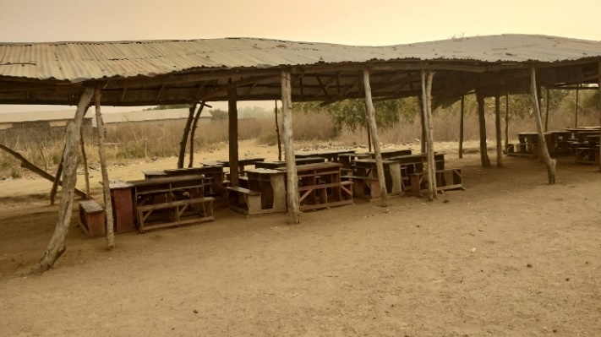
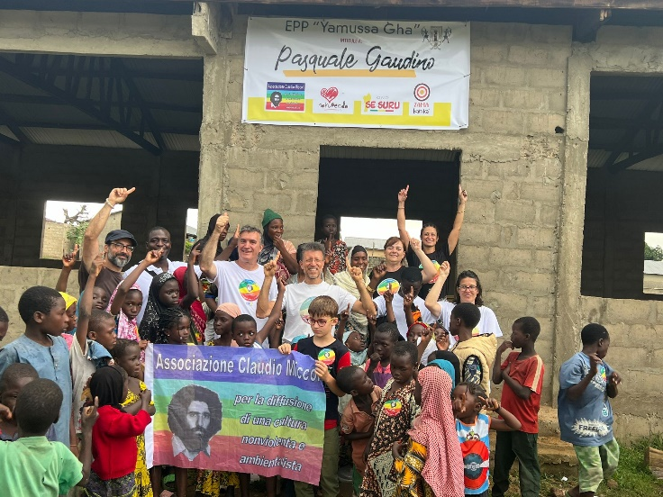
Credevamo di fermarci qui, quando ricevemmo una somma che non avremmo mai voluto ricevere: i colleghi di lavoro di un nostro socio prematuramente e tragicamente deceduto in un assurdo incidente stradale, avevano effettuato, in sua memoria, una donazione all’Associazione Claudio Miccoli, che poteva costituire la base per andare ancora oltre. Così, accanto all’impalcatura di pali di legno marci su cui poggiano in equilibrio precario lamiere mosse dal vento, sotto cui di notte si riparano le capre e di giorno facevano scuola elementare i bambini, sorge oggi la Scuola elementare “Pasquale Gaudino”, con tetto, muri, aule e - proprio mentre scrivo - finestre, porte, banchi e sedie.Nell’estate 2024 mia moglie Paola ed io, con un gruppo di amici volontari, abbiamo finalmente accolto l’invito del Preside e delle Istituzioni locali e siamo andati a vedere il bagno e il pozzo e ad inaugurare la scuola. Centinaia di bambini, chiamandoci: “Batulè!” (che vuol dire “Bianco!”) e toccandoci incuriositi dalla nostra pelle chiara e dai pelli delle mie braccia (i beninesi non sono molto pelosi) ci correvano intorno felici. Ma felici di che? Di avere una scuola con dei muri veri, un bagno dove fare la pipì, acqua da bere e, per l’occasione, qualche pallone per giocare tutti insieme. L’emozione è stata grandissima, incontenibile: “Che cosa abbiamo fatto di più importante nella nostra vita, oltre ai figli?” ho detto a Paola, abbracciandola tra le lacrime.
Tanto abbiamo fatto, ma tantissimo abbiamo ancora da fare. L’entusiasmo non ci manca: Enzo ormai va e viene dal Benin, è diventato mezzo africano ed è il tutore di Iris, una bellissima bimba beninese. Con Mounir continuiamo a camminare e a guardare avanti: per finanziare i nostri progetti abbiamo cominciato a portare i nostri amici vasetti di burro di karitè, stoffe, ventagli, prodotti artigianalmente dalle donne beninesi. Ci siamo dotati di strumenti giuridici adeguati ai nostri sogni: abbiamo costituito, con le associazioni “Nakupenda” (=”amore”) e “Se Suru” (=ci vuole pazienza”), la Rete ZamaBarikà (in lingua dandi significa “L’unione è una benedizione”, insomma una specie di “l’unione fa la forza”).
E poiché da cosa bella nasce cosa bella, ecco l’ultima splendida notizia: la Scuola di Pace entrerà a far parte della Rete!
Non c’è niente da fare: le persone per Benin sono - e saranno – sempre di più!

